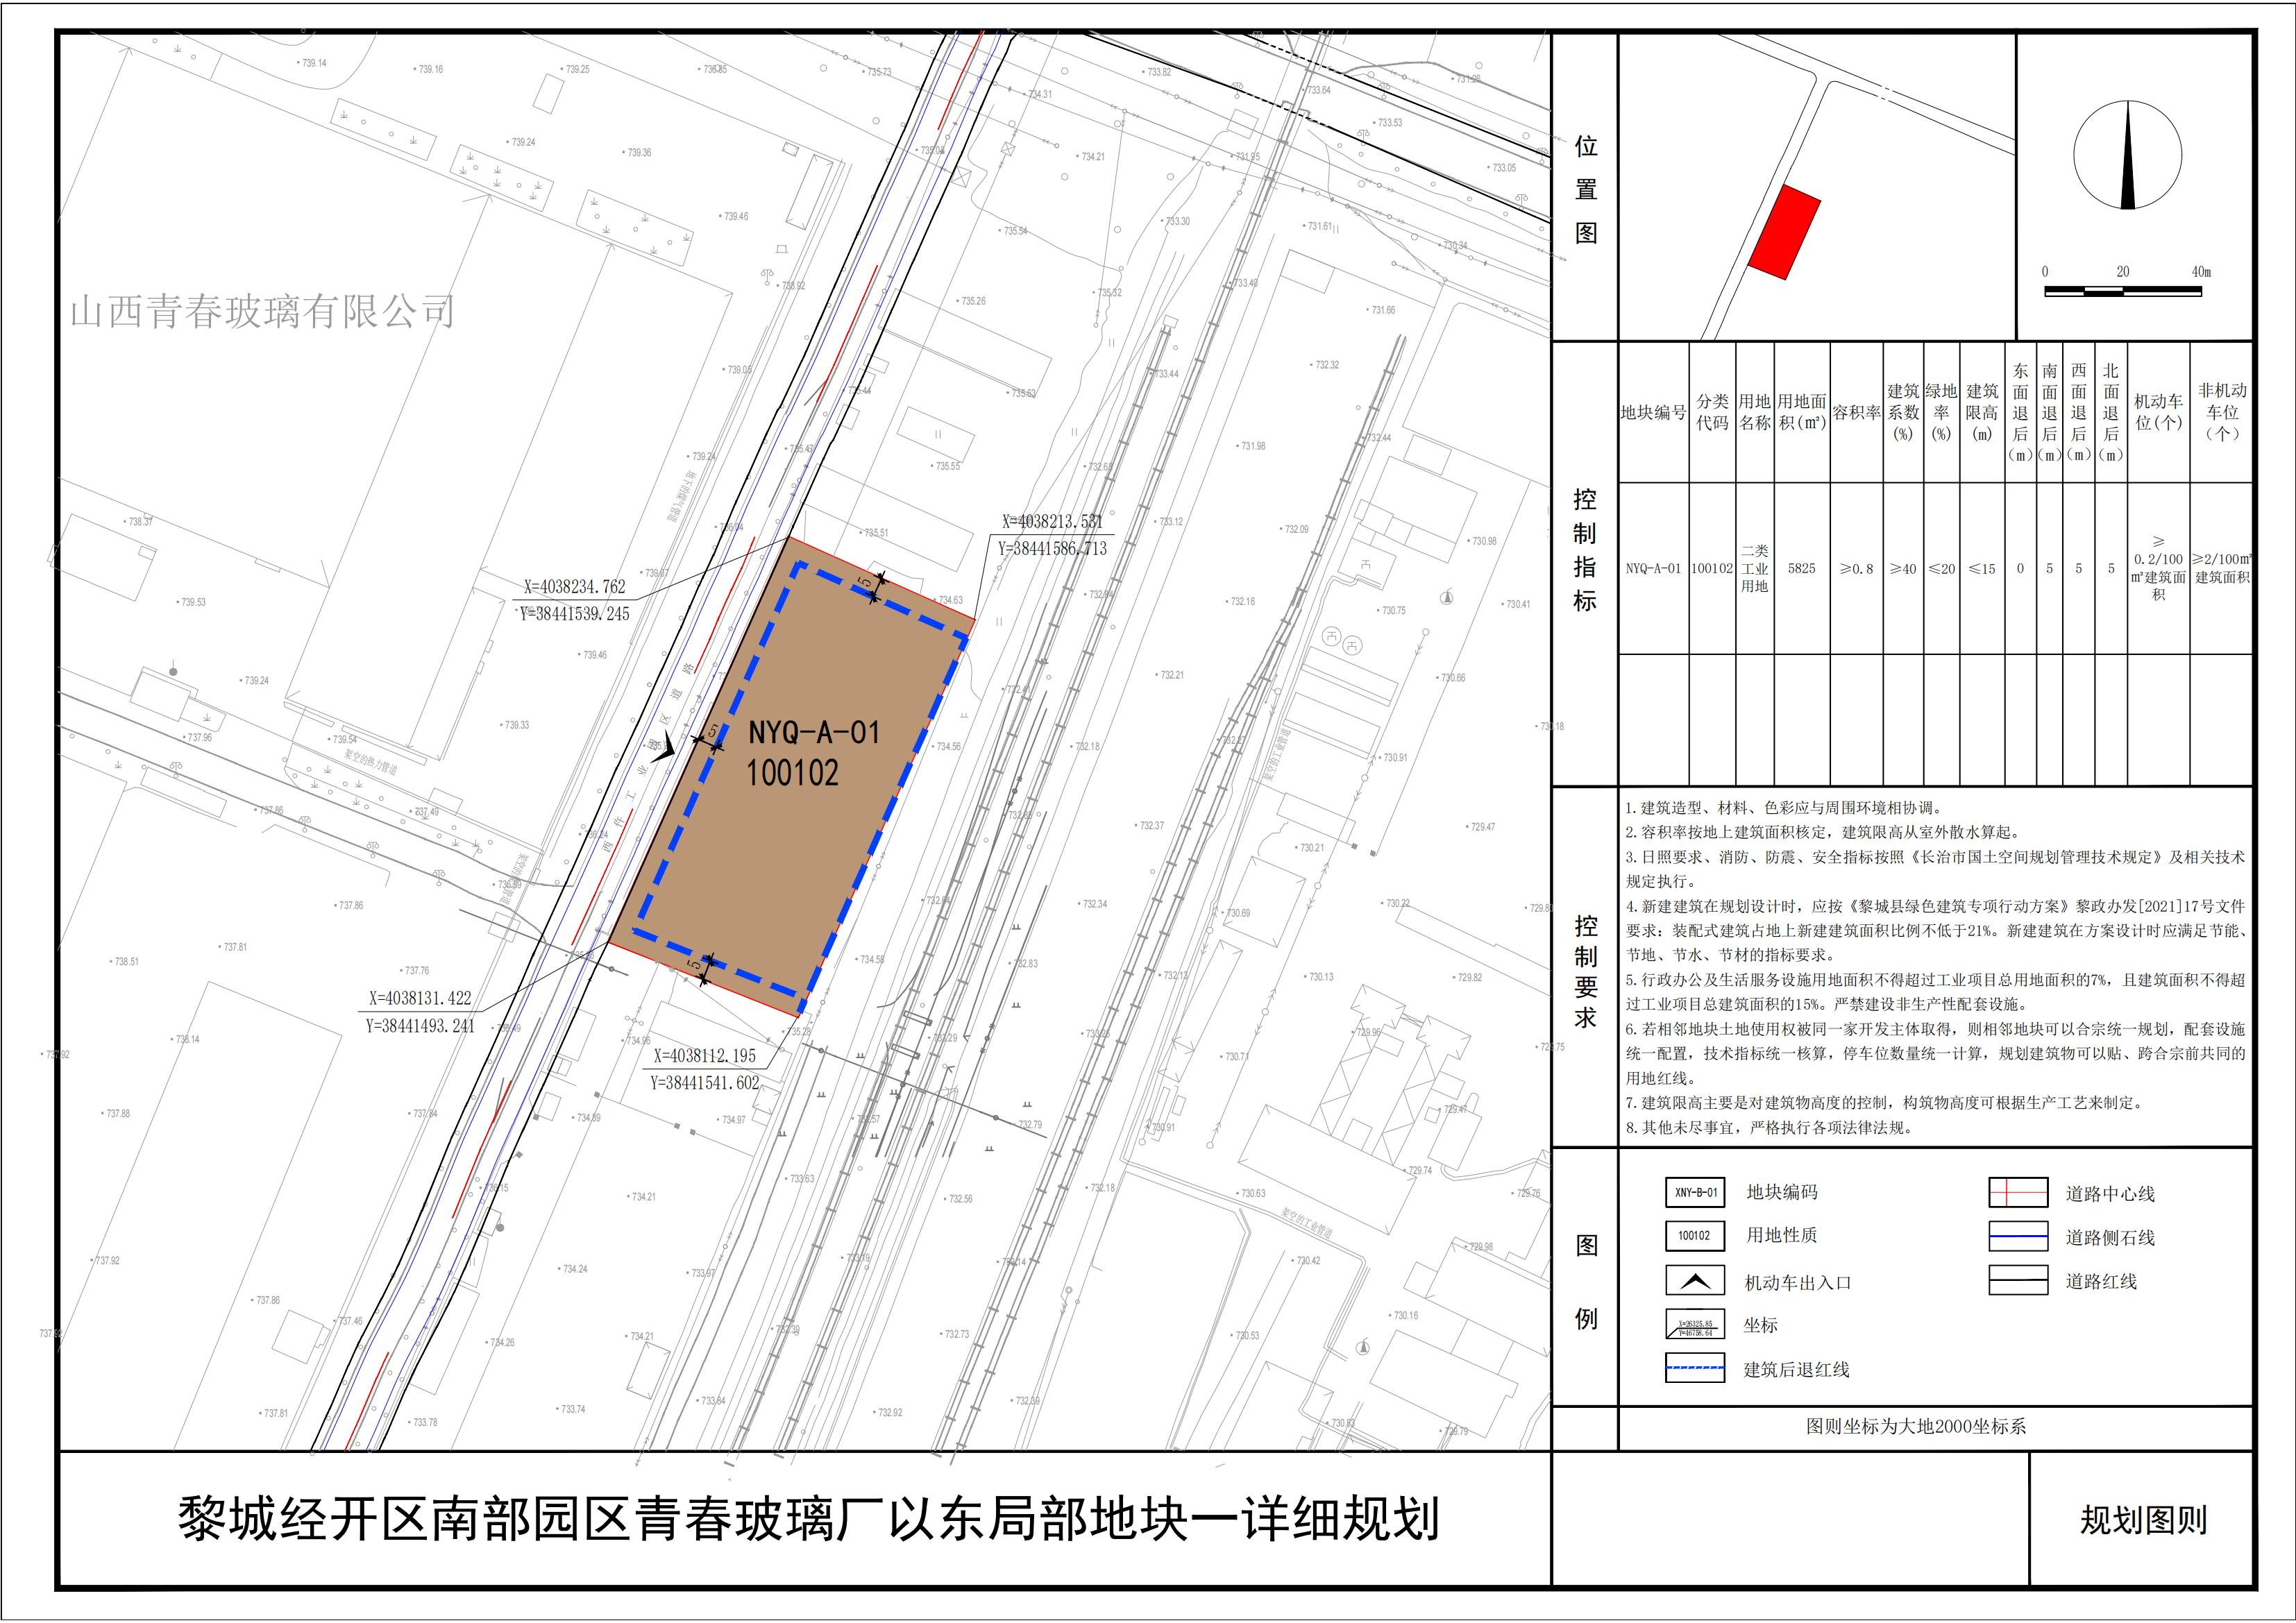
黎城经开区南部园区青春玻璃厂以东局部地块一

